ĐẶC TẢ YÊU CẦU VÀ USE CASE

Nền tảng mua bán đồ cũ đáng tin cậy
Hướng triển khai tối ưu Sơ đồ luồng thuật toán Use case tổng quát và chi tiết
Thuộc tính | Nội dung
Loại tài liệu | Đặc tả yêu cầu nghiệp vụ và use case cho đồ án môn học
Phiên bản | 1.0
Ngày | 17 tháng 9 năm 2026
Phạm vi | Ứng dụng web C2C, thanh toán giữ tiền và vận chuyển được mô phỏng hoặc dùng sandbox

Tài liệu dùng làm cơ sở chốt phạm vi, thiết kế API, điều chỉnh database và lập kế hoạch kiểm thử.

Mục lục
1 Mục tiêu và kết luận thiết kế
2 Hướng triển khai tối ưu
3 Tác nhân và nguyên tắc phân quyền
4 Use case tổng quát
5 Sơ đồ luồng thuật toán
6 Quy tắc nghiệp vụ
7 Đặc tả use case chi tiết
8 Yêu cầu phi chức năng
9 Rủi ro và biện pháp kiểm soát
10 Đối chiếu database và lộ trình triển khai
11 Nguồn tham khảo
Số trang được hiển thị ở chân trang. Các mã FR, UC, BR và NFR là khóa truy vết dùng xuyên suốt tài liệu, API và kiểm thử.

1 Mục tiêu và kết luận thiết kế
Tài liệu này chốt cách triển khai khả thi cho một đồ án môn học về nền tảng mua bán đồ cũ theo mô hình C2C. Hệ thống cho phép một người dùng vừa mua vừa bán. Người bán phải được xác minh trước khi công khai sản phẩm. Giao dịch được bảo vệ bằng cơ chế giữ tiền mô phỏng, theo dõi giao hàng, thời hạn kiểm tra sản phẩm và quy trình giải quyết tranh chấp có bằng chứng.
Phương án tối ưu là xây dựng modular monolith với một cơ sở dữ liệu PostgreSQL. Hệ thống giữ các nghiệp vụ có ảnh hưởng trực tiếp đến độ tin cậy trong MVP và hoãn các chức năng đòi hỏi dữ liệu, pháp lý hoặc vận hành thực tế. Cách này giúp nhóm hoàn thành một luồng giao dịch khép kín, kiểm thử được và nhất quán với database đã xây dựng.

1.1 Kết luận phạm vi
Nội dung | Quyết định chốt | Lý do
Mô hình | C2C; một tài khoản có thể vừa là Buyer vừa là Seller | Phù hợp hành vi thanh lý đồ cá nhân và tránh tách tài khoản không cần thiết
Sản phẩm | Một listing đại diện cho một món cụ thể; quantity bằng 1 | Giảm bán trùng và phản ánh đặc trưng hàng second hand
Đơn hàng | Một Order thuộc một Seller; giỏ nhiều Seller được tách thành nhiều Order | Đơn giản hóa giao hàng, thanh toán và tranh chấp
Hoàn tiền | MVP hoàn toàn bộ đơn; chưa hoàn từng món | Phù hợp mô hình một Payment cho một Order
Xác minh | Admin duyệt thủ công bằng dữ liệu thử nghiệm | Không xử lý sinh trắc học hoặc giấy tờ thật trong đồ án
Thanh toán | Mock hoặc sandbox; giữ tiền, giải ngân và hoàn tiền là trạng thái mô phỏng | Không cung cấp dịch vụ tài chính thật
Vận chuyển | Mock hoặc API thử nghiệm | Không xây dựng hệ thống logistics
AI | Không thuộc core; chỉ là hướng mở rộng | Giữ nguồn lực cho luồng nghiệp vụ chính

1.2 Chức năng được hoãn
- OCR CCCD, nhận diện khuôn mặt và đối chiếu sinh trắc học.
- Tìm kiếm ngữ nghĩa, gợi ý cá nhân hóa, định giá tự động và fraud score.
- Ví điểm thưởng, voucher, phí nền tảng, quảng cáo và ghim tin trả phí.
- Counter offer nhiều vòng, hoàn tiền từng phần và xử lý nhiều lần thử thanh toán phức tạp.
- Bảo hành do nền tảng cung cấp, kiểm định vật lý và cam kết hàng chính hãng.

2 Hướng triển khai tối ưu

2.1 Kiến trúc
Backend nên triển khai dưới dạng modular monolith bằng Spring Boot. Mỗi module sở hữu nghiệp vụ của mình nhưng các chuyển trạng thái liên quan Order, Payment, Product và Complaint chạy trong cùng transaction. Frontend dùng React và TypeScript. PostgreSQL là nguồn dữ liệu chính. WebSocket chỉ phục vụ chat và thông báo thời gian thực; REST API xử lý các command nghiệp vụ.
Tầng hoặc module | Trách nhiệm
Auth và User | Đăng ký, đăng nhập, phiên, hồ sơ, địa chỉ và trạng thái tài khoản
Verification | Nộp hồ sơ người bán, duyệt hoặc từ chối, cấp hoặc thu hồi quyền bán
Product và Category | Tin đăng, tình trạng, media, tìm kiếm, kiểm duyệt và reservation
Chat và Offer | Hội thoại theo sản phẩm, tin nhắn, cảnh báo giao dịch ngoài nền tảng và trả giá
Cart và Order | Giỏ hàng, tách đơn, snapshot, vòng đời đơn và timeout
Payment | Tích hợp mock hoặc sandbox, idempotency, HELD, RELEASED và REFUNDED
Shipment | Vận đơn mô phỏng, tracking, giao hàng, giao thất bại và hoàn hàng
Trust và Moderation | Review, uy tín, Complaint, Report và quyết định quản trị
Notification và Audit | Thông báo người dùng và nhật ký thao tác quan trọng

2.2 Trình tự ưu tiên triển khai
1. Hoàn thiện authentication, ownership check, hồ sơ và địa chỉ.
2. Triển khai xác minh người bán, sản phẩm, media và kiểm duyệt cơ bản.
3. Triển khai tìm kiếm, chat và trả giá một lượt.
4. Triển khai checkout có khóa dữ liệu và reservation timeout.
5. Triển khai payment mock hoặc sandbox với idempotency.
6. Triển khai vận chuyển mô phỏng, inspection window và auto complete.
7. Triển khai Complaint, return, refund hoặc release và Audit Log.
8. Bổ sung Review, Report, Notification và Dashboard.
9. Chạy kiểm thử race condition, quyền truy cập và khôi phục dữ liệu trước khi demo.

2.3 Cấu hình thời hạn đề xuất
Các giá trị dưới đây là baseline cho đồ án và phải đặt trong cấu hình thay vì ghi cứng trong mã nguồn.
Mốc | Giá trị | Hành vi khi hết hạn
Thanh toán | 15 phút | Hủy đơn chưa trả tiền và giải phóng đúng sản phẩm do đơn đang giữ
Seller xác nhận | 24 giờ | Hủy xử lý và khởi tạo hoàn tiền mô phỏng nếu Seller không phản hồi
Bàn giao vận chuyển | 48 giờ | Hủy hoặc chuyển hỗ trợ tùy việc hàng đã được bàn giao hay chưa
Buyer kiểm tra | 48 giờ từ lần giao thành công đầu tiên | Auto complete nếu không có Complaint, return hoặc payment action đang chờ
Bổ sung bằng chứng | 48 giờ | Admin xử lý bằng chứng hiện có; không tự kết luận gian lận

3 Tác nhân và nguyên tắc phân quyền
Tác nhân | Quyền chính | Giới hạn
Khách | Xem danh mục, tìm kiếm, xem chi tiết và uy tín công khai | Không chat, mua, đánh giá hoặc báo cáo
Buyer | Chat, trả giá, giỏ hàng, checkout, thanh toán, theo dõi, kiểm tra, khiếu nại và đánh giá | Chỉ thao tác trên tài nguyên của mình; không mua sản phẩm của chính mình
Seller | Các quyền Buyer; đăng sản phẩm và xử lý đơn bán sau khi được xác minh | Không xác nhận hài lòng thay Buyer; không sửa snapshot giao dịch
Admin | Duyệt KYC, quản lý tài khoản, kiểm duyệt, theo dõi giao dịch và phân xử | Không tự tạo review; mọi can thiệp quan trọng có lý do và audit
System Job | Xử lý timeout, auto complete, thông báo và đồng bộ trạng thái | Chỉ thực hiện transition đã định nghĩa và phải idempotent
Payment Service | Trả kết quả thanh toán sandbox hoặc mock | Không quyết định trạng thái Order ngoài hợp đồng tích hợp
Shipment Service | Cung cấp tracking và sự kiện giao hàng mô phỏng | Không quyết định refund hoặc release

Một user có thể có cả BUYER và SELLER. Trong từng request, backend phải kiểm tra đồng thời quyền chức năng, quyền sở hữu tài nguyên và trạng thái nghiệp vụ. Việc ẩn nút trên giao diện không thay thế kiểm tra phía server.

4 Use case tổng quát
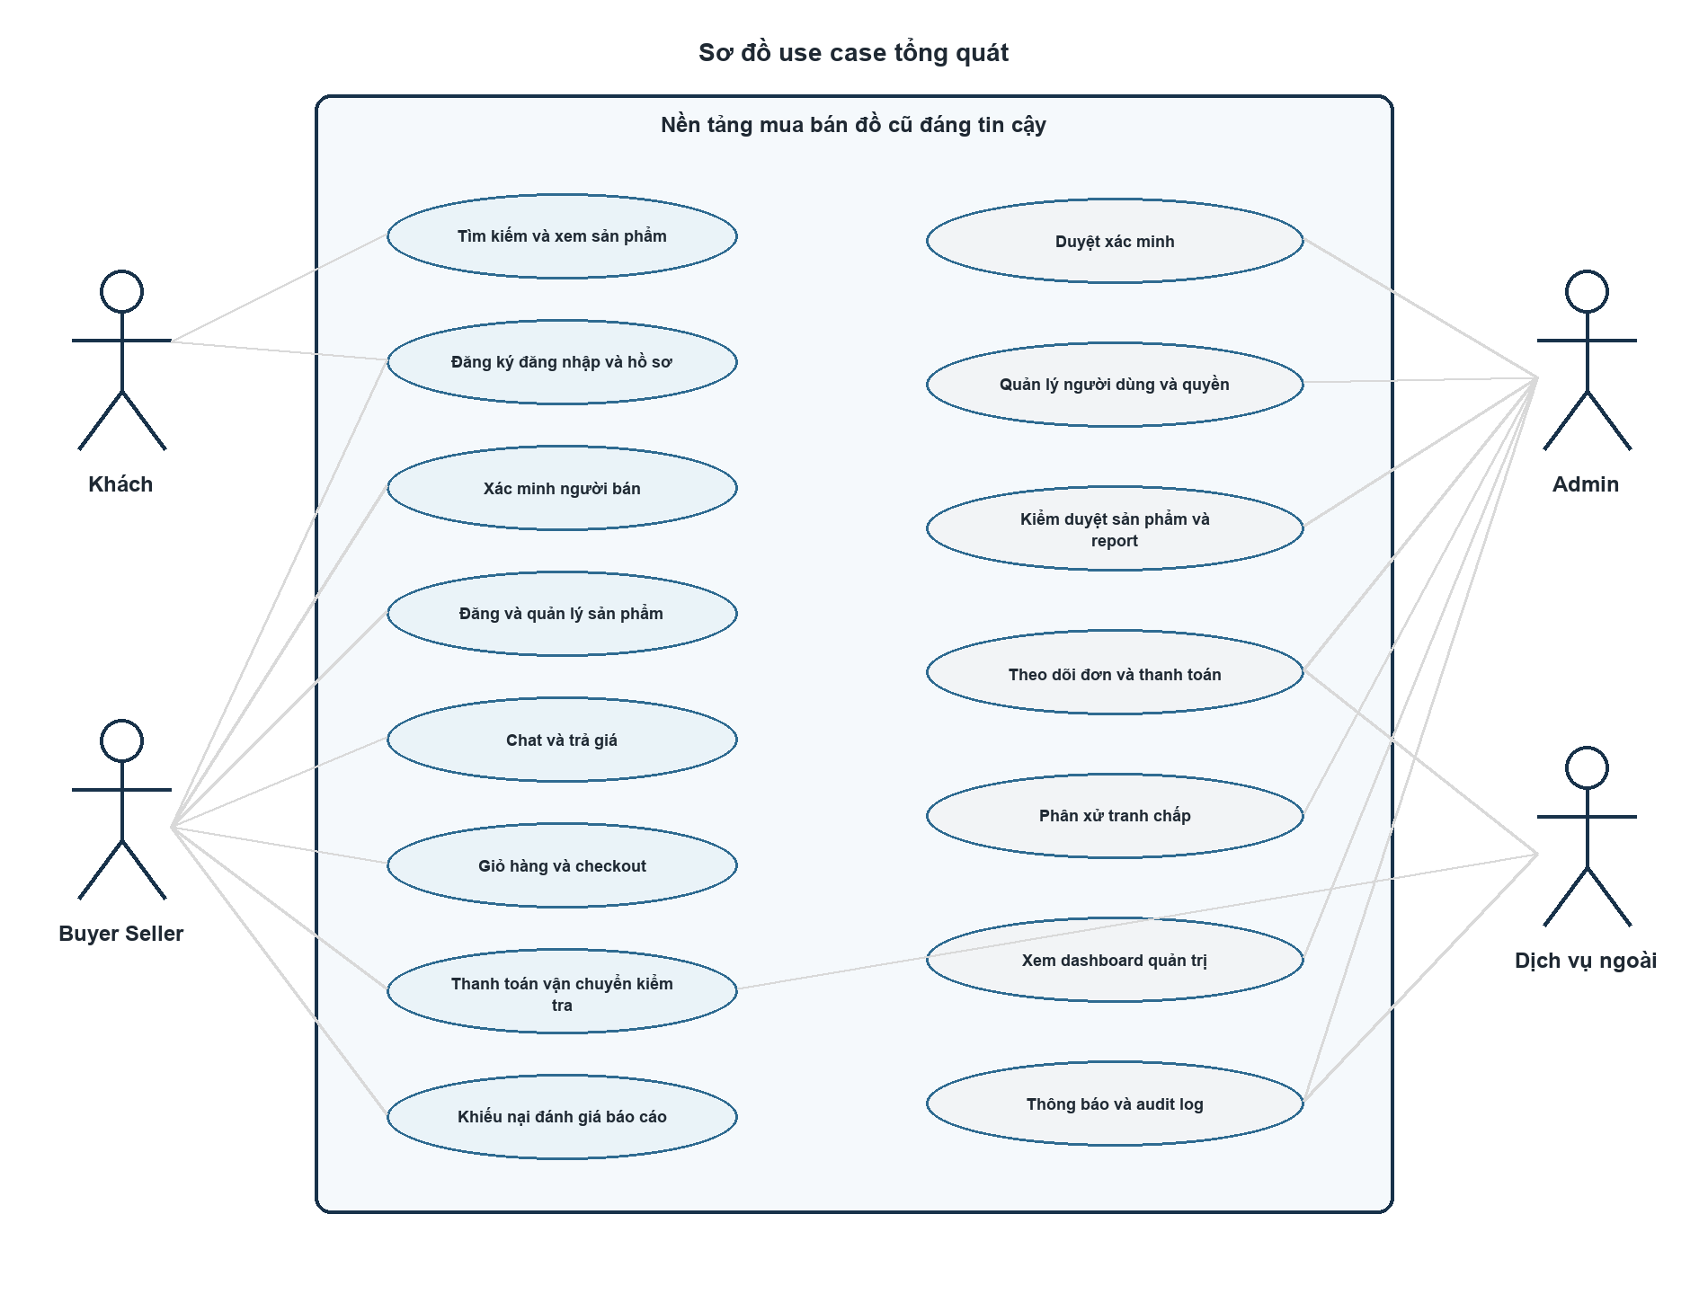
Hình 1 Use case tổng quát của hệ thống

4.1 Danh mục use case
Mã | Use case | Tác nhân chính | Liên kết chức năng
UC-01 | Quản lý tài khoản và phiên | Khách Buyer Seller Admin | FR-01
UC-02 | Xác minh người bán | User Admin | FR-02
UC-03 | Quản lý tin đăng | Seller Admin | FR-04
UC-04 | Tìm kiếm và xem sản phẩm | Khách User Admin | FR-05
UC-05 | Chat và trao đổi | Buyer Seller | FR-06
UC-06 | Trả giá | Buyer Seller | FR-07
UC-07 | Giỏ hàng và checkout | Buyer | FR-08
UC-08 | Thanh toán và giữ tiền | Buyer Payment Service | FR-09
UC-09 | Seller xử lý đơn | Seller | FR-10
UC-10 | Theo dõi vận chuyển | Buyer Seller Shipment Service | FR-11
UC-11 | Nhận và kiểm tra hàng | Buyer System Job | FR-12
UC-12 | Tạo và phản hồi khiếu nại | Buyer Seller | FR-14
UC-13 | Phân xử tranh chấp | Admin | FR-15
UC-14 | Hoàn hàng và hoàn tiền | Buyer Seller Admin | FR-11 FR-15
UC-15 | Đánh giá và uy tín | Buyer Seller | FR-13
UC-16 | Báo cáo và kiểm duyệt | User Admin | FR-16
UC-17 | Quản lý user và quyền | Admin | FR-03
UC-18 | Dashboard quản trị | Admin | FR-17
UC-19 | Thông báo và audit | System Admin | FR-18 FR-19

5 Sơ đồ luồng thuật toán

5.1 Luồng giao dịch tổng thể
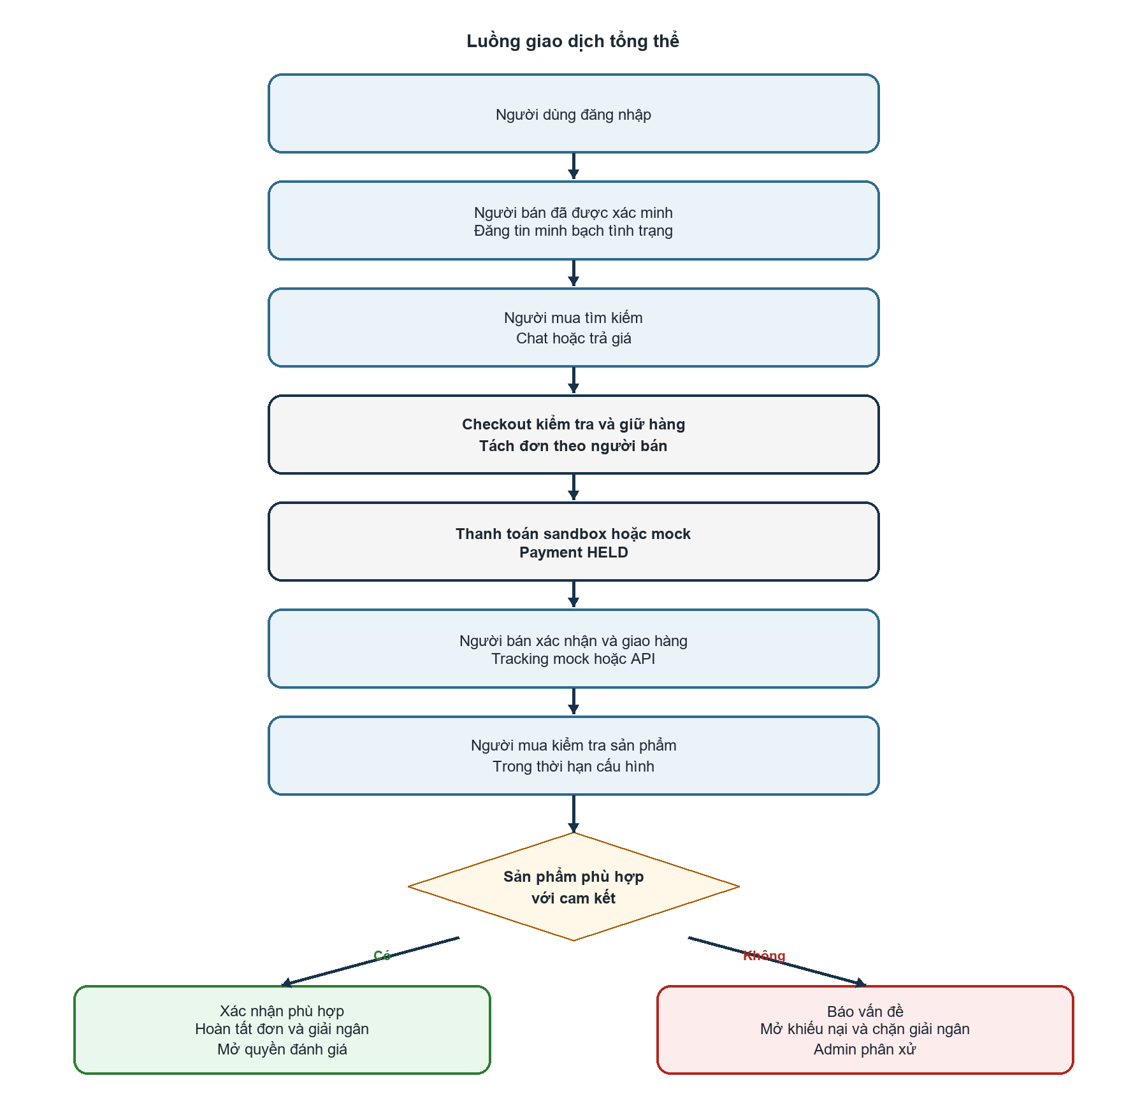
Hình 2 Luồng giao dịch từ đăng tin đến hoàn tất hoặc tranh chấp
Luồng chính chỉ giải ngân khi Buyer xác nhận sản phẩm phù hợp hoặc thời hạn kiểm tra kết thúc mà không còn điều kiện chặn. Khi Complaint được mở, Payment vẫn ở HELD và job tự hoàn tất phải dừng.

5.2 Thuật toán checkout và reservation
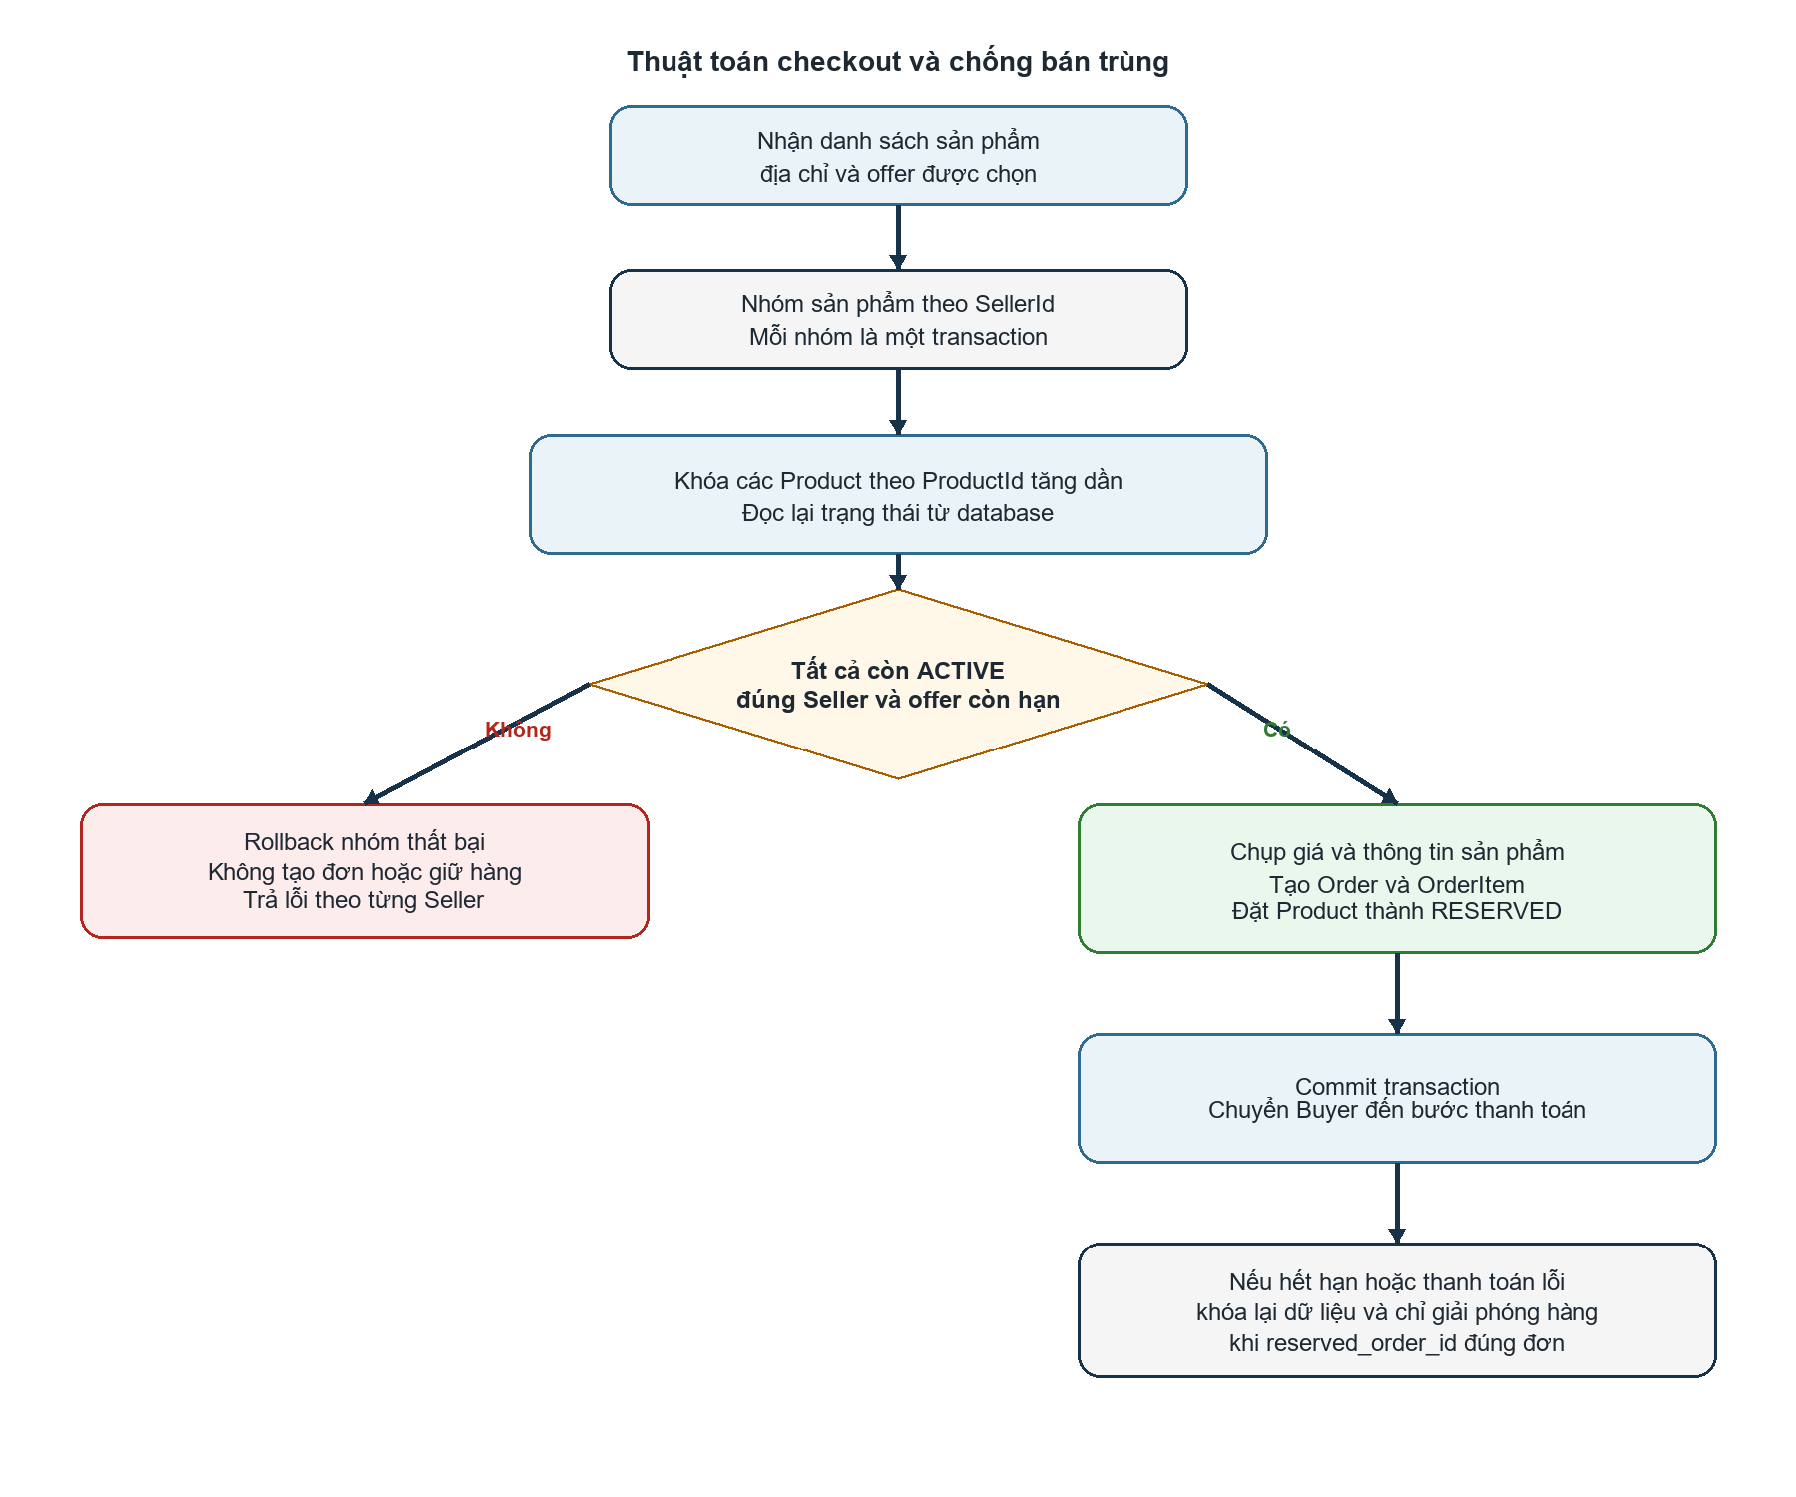
Hình 3 Checkout có khóa dữ liệu và reservation owner
Mỗi nhóm Seller chạy trong một transaction độc lập. Nếu một nhóm thất bại, hệ thống trả kết quả theo từng Seller. Khi thiết kế giao diện, không được hiển thị thành công chung cho toàn bộ giỏ nếu chỉ một phần đơn được tạo hoặc thanh toán.

5.3 Thuật toán xử lý callback thanh toán
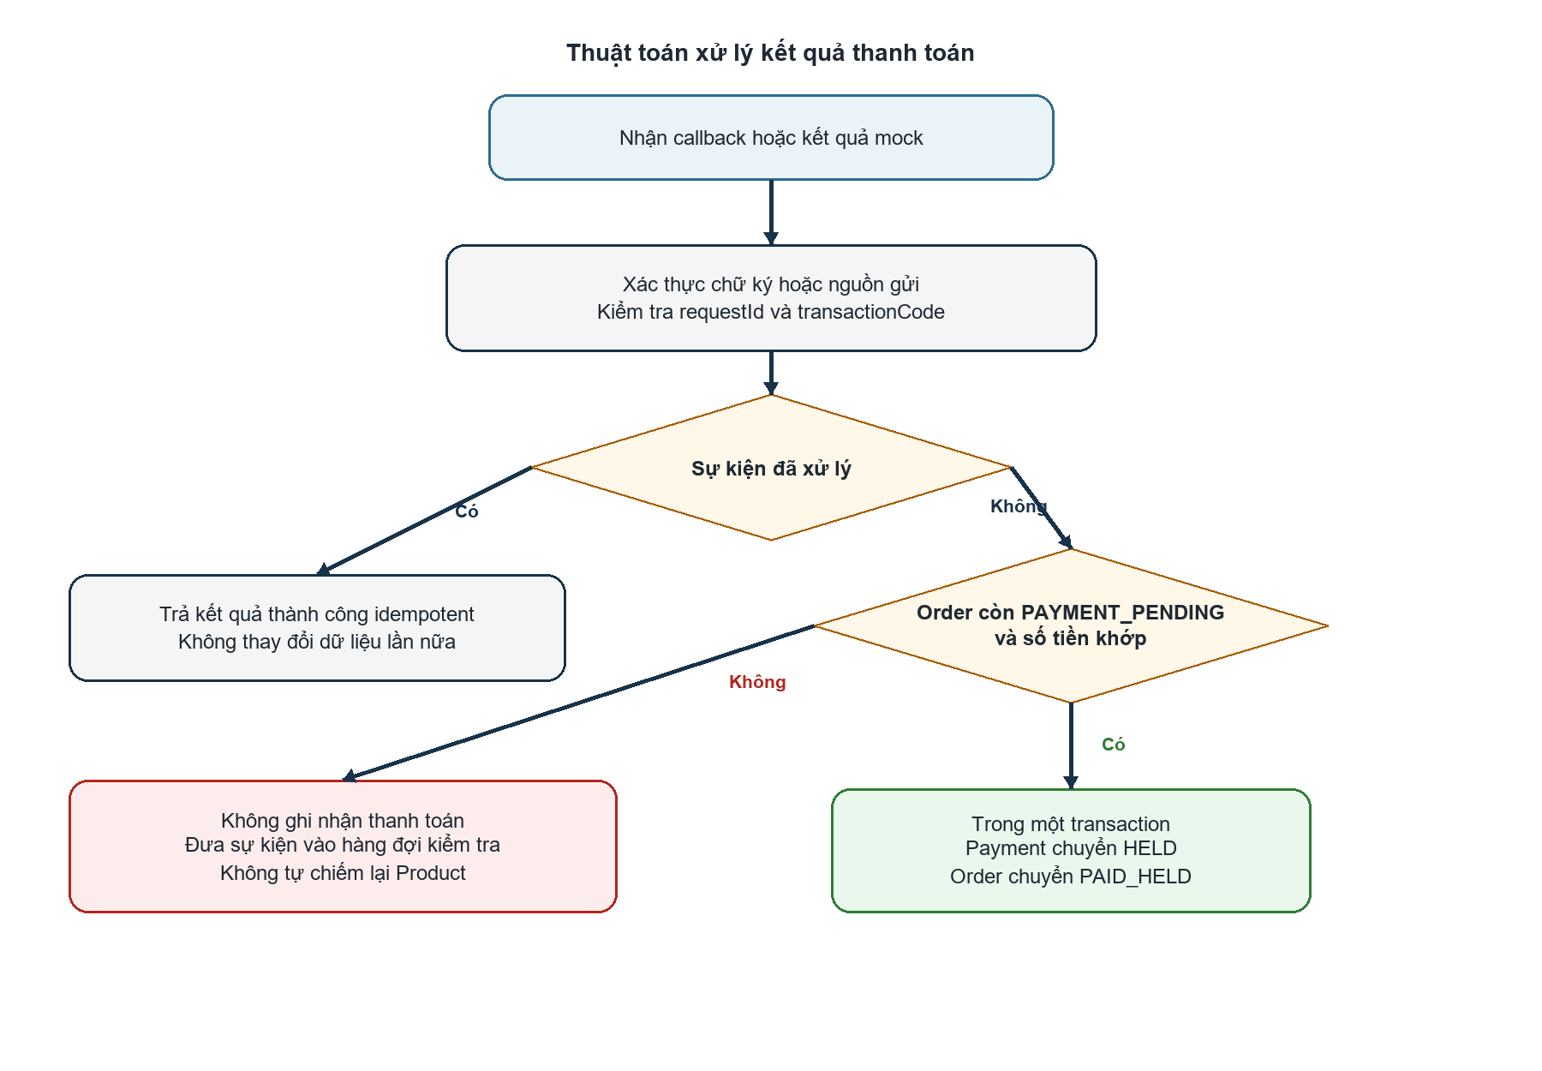
Hình 4 Xử lý callback idempotent và callback đến muộn
Redirect của trình duyệt không phải bằng chứng thanh toán. Hệ thống chỉ cập nhật trạng thái sau khi xác thực kết quả server to server hoặc kết quả mock theo hợp đồng. Callback đến muộn không được tự đưa Product về RESERVED nếu đơn đã hết hạn.

5.4 Luồng giao hàng kiểm tra và tranh chấp
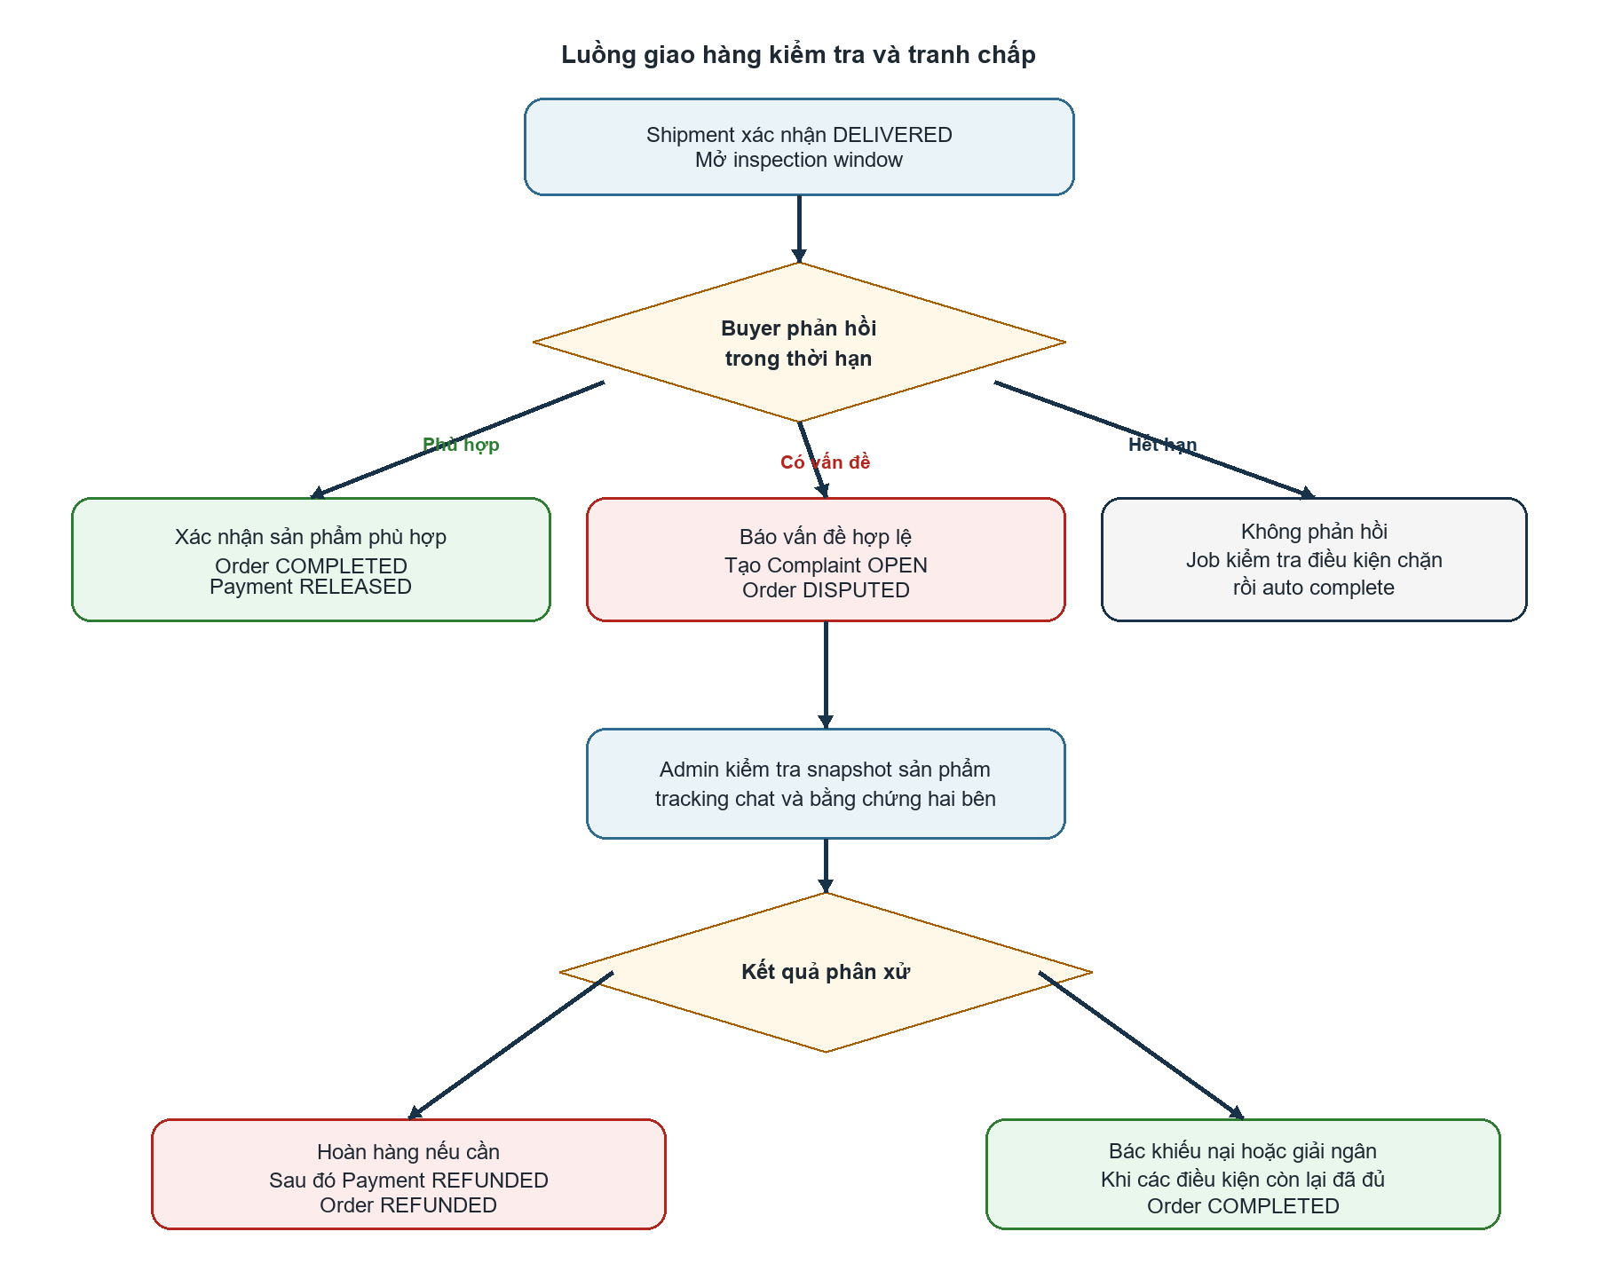
Hình 5 Luồng kiểm tra sản phẩm khi nhận hàng và phân xử
Trạng thái DELIVERED chỉ cho biết kiện hàng được ghi nhận là đã giao. Hành động Buyer xác nhận sản phẩm phù hợp là quyết định riêng và phải hiển thị rõ rằng thao tác này kết thúc thời hạn kiểm tra và cho phép giải ngân.

5.5 Thuật toán job hết hạn
1. Chọn các bản ghi đến hạn bằng điều kiện trạng thái và thời gian; xử lý theo lô nhỏ.
2. Khóa Order và các Product liên quan trước khi đọc lại trạng thái.
3. Nếu Order còn PAYMENT_PENDING và Payment chưa thành công, hủy Order và giải phóng Product khi reserved_order_id khớp.
4. Nếu Order đã DELIVERED và hết inspection window, kiểm tra không có Complaint, return hoặc payment action đang mở.
5. Chỉ khi tất cả điều kiện đều thỏa, cập nhật Order COMPLETED và Payment RELEASED trong cùng transaction.
6. Ghi Audit Log và gửi Notification sau khi commit. Nếu job chạy lại, trạng thái cuối khiến thao tác trở thành no op.

6 Quy tắc nghiệp vụ
Mã | Quy tắc
BR-01 | Một User có thể vừa BUYER vừa SELLER; quyền SELLER chỉ có hiệu lực khi xác minh VERIFIED.
BR-02 | Admin được cấp bởi hệ thống và không đăng ký qua giao diện công khai.
BR-03 | Mỗi listing đại diện cho một món hàng và quantity bằng 1 trong MVP.
BR-04 | Chỉ Product ACTIVE, chưa xóa và không thuộc Seller đang mua mới được checkout.
BR-05 | Giỏ hàng và Accepted Offer không giữ hàng; reservation chỉ được tạo trong checkout.
BR-06 | Mỗi Order thuộc đúng một Seller; checkout nhiều Seller tạo nhiều Order cùng checkout group.
BR-07 | Checkout khóa Product theo thứ tự ID và chỉ thành công khi tất cả món của nhóm còn hợp lệ.
BR-08 | OrderItem lưu snapshot giá và thông tin mô tả phục vụ lịch sử và tranh chấp.
BR-09 | Tổng tiền, phí và giá offer được tính lại phía server; không tin giá từ client.
BR-10 | Payment callback, refund, release và job timeout phải idempotent.
BR-11 | Order và Payment được chuyển trạng thái nhất quán trong cùng transaction.
BR-12 | Payment chỉ RELEASED khi Order hoàn tất hợp lệ và không còn điều kiện chặn.
BR-13 | Một Order chỉ có một Complaint OPEN hoặc REVIEWING tại một thời điểm.
BR-14 | Bên còn lại phản hồi trong cùng Complaint; không tạo ticket đối đầu thứ hai.
BR-15 | Checkbox quay video không thay thế tệp bằng chứng và thiếu video không làm khiếu nại tự động bị bác.
BR-16 | MVP hoàn toàn bộ Order; refund chỉ xảy ra sau khi điều kiện hoàn hàng đã được xử lý nếu Admin yêu cầu.
BR-17 | Review chỉ được tạo sau Order COMPLETED và mỗi bên chỉ review đối tác một lần cho mỗi Order.
BR-18 | Khóa tài khoản không xóa lịch sử và không làm mất quyền xem hoặc cung cấp bằng chứng cho giao dịch đang mở.
BR-19 | Các hành động Admin ảnh hưởng quyền, nội dung hoặc tiền mô phỏng phải có lý do và Audit Log.
BR-20 | Không hard delete User, Product, Order, Payment, Complaint hoặc dữ liệu đã tham gia giao dịch.

7 Đặc tả use case chi tiết
Các use case sau là hợp đồng nghiệp vụ cấp hệ thống. Quyền truy cập và chuyển trạng thái phải được kiểm tra ở backend. Giao diện chỉ hiển thị các hành động hợp lệ tại thời điểm hiện tại.

UC-01 Quản lý tài khoản và phiên
Mục tiêu | Tạo tài khoản hợp lệ, đăng nhập an toàn và quản lý hồ sơ cùng địa chỉ.
Tác nhân chính | Khách, Buyer, Seller, Admin
Tác nhân hỗ trợ | Dịch vụ email hoặc OTP nếu được bật
Kích hoạt | Người dùng chọn đăng ký, đăng nhập, đăng xuất, quên mật khẩu hoặc cập nhật hồ sơ.
Điều kiện trước | Đăng ký yêu cầu email chưa tồn tại. Đăng nhập yêu cầu tài khoản tồn tại và không bị khóa truy cập.

Luồng chính
1. Hệ thống nhận và kiểm tra định dạng dữ liệu.
2. Khi đăng ký, hệ thống kiểm tra tính duy nhất và xác thực email hoặc OTP nếu cấu hình yêu cầu.
3. Hệ thống băm mật khẩu và tạo User với quyền BUYER mặc định.
4. Khi đăng nhập, hệ thống đối chiếu mật khẩu, trạng thái tài khoản và phát hành phiên hoặc token.
5. User xem, cập nhật hồ sơ và quản lý nhiều địa chỉ; tại mỗi thời điểm chỉ có một địa chỉ mặc định chưa xóa.
6. Khi đăng xuất hoặc bị khóa bảo mật, hệ thống thu hồi phiên phù hợp.

Luồng thay thế và ngoại lệ
- Email đã tồn tại hoặc dữ liệu sai định dạng: từ chối và chỉ rõ trường cần sửa.
- Sai thông tin đăng nhập nhiều lần: giới hạn tần suất hoặc khóa tạm thời theo cấu hình.
- Tài khoản bị hạn chế giao dịch: vẫn cho phép xem các giao dịch cũ theo policy nhưng không tạo giao dịch mới.

Điều kiện sau
- Tài khoản hoặc phiên hợp lệ được tạo; thay đổi hồ sơ được lưu và audit khi cần.

Quy tắc và tiêu chí nghiệm thu
- Không lưu mật khẩu nguyên văn.
- API kiểm tra authorization cho từng request.
- Admin không đăng ký công khai.

UC-02 Xác minh người bán
Mục tiêu | Cho phép User nhận quyền bán sau khi Admin duyệt hồ sơ mô phỏng.
Tác nhân chính | User, Admin
Tác nhân hỗ trợ | Private media storage
Kích hoạt | User chọn trở thành người bán hoặc nộp lại hồ sơ bị từ chối.
Điều kiện trước | User đã đăng nhập, tài khoản ACTIVE và chưa có hồ sơ PENDING hoặc VERIFIED.

Luồng chính
1. User nhập thông tin và tải tài liệu thử nghiệm theo yêu cầu.
2. Hệ thống kiểm tra dữ liệu bắt buộc, lưu metadata và object key trong vùng riêng tư.
3. Hệ thống tạo SellerVerification PENDING và thông báo Admin.
4. Admin xem hồ sơ theo quyền VERIFICATION_MANAGEMENT.
5. Admin chọn APPROVE hoặc REJECT và nhập lý do.
6. Nếu APPROVE, hệ thống đặt VERIFIED và cấp quyền SELLER; nếu REJECT, lưu lý do để User sửa và nộp lại.

Luồng thay thế và ngoại lệ
- Tệp không hợp lệ hoặc vượt giới hạn: không tạo hồ sơ và yêu cầu tải lại.
- Hai Admin xử lý đồng thời: chỉ command đầu tiên trên version hợp lệ được commit.
- Hồ sơ đang PENDING: không cho tạo hồ sơ PENDING thứ hai.

Điều kiện sau
- Kết quả duyệt, Admin xử lý, thời gian và lý do được lưu; User nhận Notification.

Quy tắc và tiêu chí nghiệm thu
- Dùng dữ liệu thử nghiệm, không dùng giấy tờ hoặc sinh trắc học thật.
- Xác minh Seller không phải cam kết chất lượng sản phẩm.

UC-03 Quản lý tin đăng
Mục tiêu | Tạo tin minh bạch về tình trạng món hàng và quản lý vòng đời listing.
Tác nhân chính | Seller
Tác nhân hỗ trợ | Admin, media storage
Kích hoạt | Seller chọn tạo, sửa, gửi duyệt, ẩn hoặc kết thúc tin đăng.
Điều kiện trước | Seller VERIFIED, tài khoản ACTIVE và còn quyền bán.

Luồng chính
1. Seller nhập tiêu đề, mô tả, giá, danh mục, vị trí, tình trạng, thời gian sử dụng, lỗi, lịch sử sửa chữa và phụ kiện.
2. Seller tải ảnh hoặc video; hệ thống kiểm tra loại tệp, kích thước và số lượng.
3. Seller lưu DRAFT hoặc gửi duyệt.
4. Hệ thống kiểm tra dữ liệu bắt buộc và chuyển sang PENDING.
5. Admin duyệt để ACTIVE hoặc từ chối kèm lý do.
6. Seller có thể ẩn tin chưa bị khóa bởi giao dịch; chỉnh sửa dữ liệu quan trọng của tin ACTIVE đưa tin về PENDING theo policy.

Luồng thay thế và ngoại lệ
- Seller mất VERIFIED hoặc bị hạn chế: không cho publish mới.
- Product RESERVED hoặc SOLD: không cho sửa thông tin làm thay đổi cam kết giao dịch.
- Media upload thất bại: giữ DRAFT và cho phép tải lại.

Điều kiện sau
- Product và media có trạng thái hợp lệ; thay đổi moderation được ghi nhận.

Quy tắc và tiêu chí nghiệm thu
- Product có tối thiểu một ảnh.
- Không hiển thị ACTIVE nếu thiếu trường tình trạng bắt buộc.
- Dữ liệu đơn hàng về sau dùng snapshot, không đọc lại mô tả hiện tại.

UC-04 Tìm kiếm và xem sản phẩm
Mục tiêu | Giúp người dùng tìm sản phẩm phù hợp và đánh giá rủi ro trước giao dịch.
Tác nhân chính | Khách, Buyer, Seller
Tác nhân hỗ trợ | Admin
Kích hoạt | Người dùng nhập từ khóa, chọn bộ lọc hoặc mở trang chi tiết.
Điều kiện trước | Không yêu cầu đăng nhập cho dữ liệu công khai.

Luồng chính
1. Hệ thống chuẩn hóa từ khóa và validate bộ lọc.
2. Hệ thống truy vấn Product ACTIVE, chưa xóa và áp dụng phân trang cùng sắp xếp.
3. Trang kết quả hiển thị ảnh chính, tên, giá, tình trạng, khu vực và chỉ dấu Seller đã xác minh.
4. Trang chi tiết hiển thị media, lỗi, sửa chữa, phụ kiện, thông tin Seller, rating và cơ chế bảo vệ giao dịch.

Luồng thay thế và ngoại lệ
- Không có kết quả: hiển thị trạng thái trống và cách nới bộ lọc.
- Admin có thể xem trạng thái không công khai trong màn hình moderation.

Điều kiện sau
- Không thay đổi dữ liệu nghiệp vụ; có thể ghi thống kê truy cập không nhạy cảm.

Quy tắc và tiêu chí nghiệm thu
- Không hiển thị địa chỉ chi tiết của Seller.
- Huy hiệu xác minh phải mô tả đúng phạm vi xác minh.

UC-05 Chat và trao đổi
Mục tiêu | Cho Buyer và Seller trao đổi về một sản phẩm trong hệ thống.
Tác nhân chính | Buyer, Seller
Tác nhân hỗ trợ | WebSocket, Notification service
Kích hoạt | Buyer chọn Nhắn tin từ trang sản phẩm hoặc một bên mở Conversation.
Điều kiện trước | User đã đăng nhập; Product tồn tại; hai tài khoản được phép tương tác.

Luồng chính
1. Hệ thống tìm Conversation theo Buyer, Seller và Product hoặc tạo mới.
2. Giao diện ghim thẻ sản phẩm gồm ảnh, giá và trạng thái.
3. Người gửi nhập text hoặc tải ảnh hợp lệ.
4. Hệ thống kiểm tra sender là thành viên Conversation và lưu Message.
5. Hệ thống gửi realtime nếu người nhận online; nếu không, tạo Notification.
6. Khi người nhận mở hội thoại, hệ thống cập nhật trạng thái đã đọc.

Luồng thay thế và ngoại lệ
- Nội dung chứa dấu hiệu giao dịch ngoài nền tảng: hiển thị cảnh báo; MVP không cam kết phát hiện tuyệt đối.
- Product đã SOLD: cho xem lịch sử nhưng hạn chế khởi tạo thương lượng mới.

Điều kiện sau
- Message được lưu bền vững và chỉ hai bên hoặc Admin có quyền vụ việc mới truy cập được.

Quy tắc và tiêu chí nghiệm thu
- Không cho User đọc Conversation không thuộc mình.
- Admin truy cập phục vụ dispute phải được audit.

UC-06 Trả giá
Mục tiêu | Thiết lập một mức giá riêng có thời hạn giữa Buyer và Seller.
Tác nhân chính | Buyer, Seller
Tác nhân hỗ trợ | Notification service
Kích hoạt | Buyer gửi mức giá đề nghị từ Product hoặc Conversation.
Điều kiện trước | Buyer không phải Seller; Product ACTIVE; giá đề nghị lớn hơn 0.

Luồng chính
1. Buyer nhập giá và gửi Offer.
2. Hệ thống kiểm tra Product, quyền và giới hạn Offer đang PENDING.
3. Hệ thống tạo Offer PENDING với thời hạn và thông báo Seller.
4. Seller ACCEPT hoặc REJECT.
5. Nếu ACCEPT, mức giá được dùng khi đúng Buyer checkout trước khi Offer hết hạn.

Luồng thay thế và ngoại lệ
- Offer hết hạn hoặc Product không còn ACTIVE: chuyển EXPIRED.
- MVP không triển khai counter offer nhiều vòng; Seller có thể từ chối và Buyer gửi đề nghị mới.

Điều kiện sau
- Offer có trạng thái kết thúc hoặc mức giá hợp lệ cho checkout.

Quy tắc và tiêu chí nghiệm thu
- Accepted Offer không giữ Product.
- Checkout phải kiểm tra lại thời hạn và quyền sở hữu Offer.

UC-07 Giỏ hàng và checkout
Mục tiêu | Tạo Order hợp lệ và giữ duy nhất sản phẩm cho Buyer trong thời hạn thanh toán.
Tác nhân chính | Buyer
Tác nhân hỗ trợ | Database transaction manager
Kích hoạt | Buyer chọn Checkout từ giỏ hoặc Buy Now.
Điều kiện trước | Buyer đăng nhập; có địa chỉ hợp lệ; Product ACTIVE; Buyer không mua hàng của mình.

Luồng chính
1. Hệ thống nhận ProductId, địa chỉ và OfferId tùy chọn; bỏ qua giá do client gửi.
2. Hệ thống nhóm CartItem theo SellerId.
3. Với mỗi nhóm, hệ thống mở transaction và khóa Product theo ProductId tăng dần.
4. Hệ thống đọc lại trạng thái, Seller, Offer, giá và dữ liệu địa chỉ.
5. Hệ thống tạo Order, snapshot địa chỉ, OrderItem và snapshot cam kết sản phẩm.
6. Hệ thống đặt Product RESERVED với reserved_order_id và reserved_until.
7. Hệ thống commit và trả danh sách kết quả theo từng Seller.

Luồng thay thế và ngoại lệ
- Một Product đã RESERVED hoặc SOLD: rollback nhóm đó và báo món không còn khả dụng.
- Nhóm Seller khác vẫn có thể thành công; frontend hiển thị rõ kết quả từng nhóm.
- Transaction lỗi giữa chừng: rollback không để lại Order hoặc reservation mồ côi.

Điều kiện sau
- Order PAYMENT_PENDING được tạo; Product được giữ bởi đúng Order đến payment_due_at.

Quy tắc và tiêu chí nghiệm thu
- BR-03 đến BR-09.
- Số row cập nhật phải bằng số Product yêu cầu.
- Release reservation phải kiểm tra owner.

UC-08 Thanh toán và giữ tiền
Mục tiêu | Ghi nhận thanh toán thử nghiệm chính xác một lần và chuyển tiền mô phỏng sang HELD.
Tác nhân chính | Buyer, Payment Service
Tác nhân hỗ trợ | System Job, Admin
Kích hoạt | Buyer chọn thanh toán hoặc Payment Service gửi callback.
Điều kiện trước | Order PAYMENT_PENDING, chưa quá hạn và số tiền được lấy từ Order.

Luồng chính
1. Hệ thống tạo yêu cầu payment với requestId idempotent.
2. Buyer hoàn tất kịch bản sandbox hoặc mock.
3. Backend nhận callback, xác thực nguồn hoặc chữ ký và kiểm tra transactionCode.
4. Backend khóa Payment và Order, đối chiếu amount và trạng thái hiện tại.
5. Nếu thành công, Payment chuyển PAID rồi HELD và Order chuyển PAID_HELD trong cùng transaction.
6. Hệ thống ghi audit và thông báo hai bên sau commit.

Luồng thay thế và ngoại lệ
- Callback lặp: trả kết quả idempotent mà không chuyển trạng thái lần nữa.
- Thanh toán thất bại: Payment FAILED; job hủy Order và giải phóng reservation theo policy.
- Callback đến sau timeout: không chiếm lại Product; chuyển sự kiện sang xử lý ngoại lệ.

Điều kiện sau
- Order và Payment nhất quán; Seller chỉ xử lý đơn khi Payment HELD.

Quy tắc và tiêu chí nghiệm thu
- Redirect client không phải nguồn sự thật.
- Không lưu secret thanh toán trong database hoặc log.
- Một Order có tối đa một Payment trong MVP.

UC-09 Seller xử lý đơn
Mục tiêu | Cho Seller xác nhận khả năng giao và chuẩn bị hàng sau khi tiền đã được giữ.
Tác nhân chính | Seller
Tác nhân hỗ trợ | System Job, Notification service
Kích hoạt | Seller mở đơn PAID_HELD.
Điều kiện trước | Seller là chủ đơn; Payment HELD; tài khoản không bị cấm thực hiện nghĩa vụ của đơn cũ.

Luồng chính
1. Seller xem snapshot sản phẩm, địa chỉ giao và thời hạn xác nhận.
2. Seller xác nhận xử lý đơn.
3. Hệ thống chuyển Order sang SELLER_CONFIRMED và đặt hạn bàn giao.
4. Seller chuẩn bị hàng và chuyển sang UC-10 để tạo vận đơn.

Luồng thay thế và ngoại lệ
- Seller từ chối hoặc không phản hồi đúng hạn: Order đi vào hủy và Payment REFUND_PENDING.
- Seller bị khóa: vẫn có kênh giới hạn để xử lý nghĩa vụ hoặc Admin hỗ trợ; không tự giải ngân.

Điều kiện sau
- Order sẵn sàng giao hoặc bắt đầu quy trình hủy và hoàn tiền.

Quy tắc và tiêu chí nghiệm thu
- Seller không được sửa snapshot.
- Mọi timeout phải kiểm tra lại trạng thái dưới lock.

UC-10 Theo dõi vận chuyển
Mục tiêu | Theo dõi tiến trình giao hàng bằng dữ liệu mô phỏng hoặc API thử nghiệm.
Tác nhân chính | Seller, Buyer
Tác nhân hỗ trợ | Shipment Service
Kích hoạt | Seller tạo vận đơn sau SELLER_CONFIRMED hoặc Shipment Service gửi sự kiện.
Điều kiện trước | Order ở trạng thái cho phép; Payment HELD.

Luồng chính
1. Seller chọn đơn vị vận chuyển mô phỏng và tạo tracking number.
2. Shipment chuyển PENDING, PICKED_UP, IN_TRANSIT rồi DELIVERED theo sự kiện hợp lệ.
3. Order đồng bộ SELLER_CONFIRMED, SHIPPED rồi DELIVERED.
4. Buyer và Seller xem timeline; sự kiện quan trọng tạo Notification.
5. Khi DELIVERED lần đầu, hệ thống lưu delivered_at và inspection_deadline.

Luồng thay thế và ngoại lệ
- Giao thất bại trước khi đến Buyer: Shipment FAILED hoặc RETURN_TO_SELLER theo mô hình dữ liệu đã chốt.
- Sự kiện lặp hoặc lùi trạng thái: bỏ qua hoặc đưa vào kiểm tra; không làm mất mốc delivered_at.

Điều kiện sau
- Order có trạng thái vận chuyển nhất quán; khi giao thành công, UC-11 được kích hoạt.

Quy tắc và tiêu chí nghiệm thu
- Seller không tự đặt DELIVERED.
- Giao đi và hoàn hàng sau nhận phải được phân biệt.

UC-11 Nhận và kiểm tra hàng
Mục tiêu | Cho Buyer kiểm tra sản phẩm trước khi cho phép giải ngân.
Tác nhân chính | Buyer
Tác nhân hỗ trợ | System Job
Kích hoạt | Shipment được ghi nhận DELIVERED.
Điều kiện trước | Buyer là chủ Order; Order DELIVERED; Payment HELD.

Luồng chính
1. Hệ thống hiển thị thời hạn kiểm tra và cam kết sản phẩm tại lúc mua.
2. Buyer có thể tải bằng chứng mở kiện nhưng video không phải điều kiện duy nhất để được khiếu nại.
3. Nếu sản phẩm phù hợp, Buyer chọn Xác nhận phù hợp sau khi đọc cảnh báo về giải ngân.
4. Hệ thống khóa Order và Payment, kiểm tra không có Complaint hoặc return đang mở.
5. Hệ thống chuyển Order COMPLETED và Payment RELEASED trong cùng transaction.

Luồng thay thế và ngoại lệ
- Buyer báo vấn đề trong thời hạn: chuyển UC-12 và giữ Payment.
- Hết thời hạn: System Job chỉ auto complete khi không có điều kiện chặn.
- Nút ghi nhận đã nhận kiện hàng không đồng thời giải ngân nếu hệ thống triển khai hai bước.

Điều kiện sau
- Giao dịch hoàn tất hoặc chuyển sang tranh chấp rõ ràng.

Quy tắc và tiêu chí nghiệm thu
- DELIVERED khác Confirm OK.
- Inspection deadline không được bắt đầu lại bởi callback lặp.

UC-12 Tạo và phản hồi khiếu nại
Mục tiêu | Đóng băng kết quả tài chính và thu thập bằng chứng trong một vụ việc giao dịch.
Tác nhân chính | Buyer, Seller
Tác nhân hỗ trợ | Admin, private media storage
Kích hoạt | Một bên chọn Báo vấn đề từ Order hoặc phản hồi Complaint hiện có.
Điều kiện trước | User là Buyer hoặc Seller của Order; trạng thái cho phép khiếu nại; chưa có Complaint active.

Luồng chính
1. Người tạo chọn lý do, mô tả và tải bằng chứng.
2. Hệ thống kiểm tra thời hạn, quyền và loại tệp.
3. Hệ thống tạo Complaint OPEN, chuyển Order DISPUTED và giữ Payment trong cùng transaction.
4. Bên còn lại nhận thông báo và bổ sung phản hồi trong cùng Complaint.
5. Admin chuyển vụ việc sang REVIEWING khi bắt đầu xử lý.

Luồng thay thế và ngoại lệ
- Vấn đề là spam hoặc quấy rối không cần xử lý tiền: điều hướng sang Report.
- Sự cố giao hàng có thể mở trước DELIVERED khi thỏa policy quá hạn hoặc thất lạc.
- Complaint trùng: mở vụ việc hiện có thay vì tạo ticket mới.

Điều kiện sau
- Payment không được giải ngân tự động; bằng chứng được lưu theo người nộp và thời gian.

Quy tắc và tiêu chí nghiệm thu
- Không ghi đè evidence cũ.
- Không cho URL công khai dài hạn đối với bằng chứng riêng tư.

UC-13 Phân xử tranh chấp
Mục tiêu | Đưa ra quyết định có lý do dựa trên dữ liệu giao dịch và bằng chứng.
Tác nhân chính | Admin
Tác nhân hỗ trợ | Buyer, Seller
Kích hoạt | Admin mở Complaint OPEN hoặc REVIEWING.
Điều kiện trước | Admin có DISPUTE_MANAGEMENT; Complaint chưa kết thúc.

Luồng chính
1. Admin xem snapshot sản phẩm, Payment, Shipment, chat liên quan và evidence của hai bên.
2. Admin yêu cầu bổ sung thông tin nếu cần và đặt thời hạn phản hồi.
3. Admin chọn REFUND_BUYER, RELEASE_TO_SELLER hoặc REJECT_COMPLAINT và nhập lý do.
4. Backend khóa Complaint, Order và Payment; kiểm tra version và trạng thái hiện tại.
5. Nếu phải hoàn hàng, hệ thống chuyển UC-14; nếu không, cập nhật Payment và Order ngay theo quyết định hợp lệ.
6. Hệ thống lưu người xử lý, thời gian, lý do và thông báo hai bên.

Luồng thay thế và ngoại lệ
- Hai Admin xử lý đồng thời: command sau bị từ chối do version hoặc trạng thái đã đổi.
- REJECT_COMPLAINT không tự giải ngân nếu đơn còn điều kiện khác chưa hoàn thành.
- Bằng chứng chưa đủ: giữ REVIEWING và yêu cầu bổ sung thay vì đoán kết quả.

Điều kiện sau
- Complaint có resolution rõ; Payment và Order nhất quán hoặc đang chờ hoàn hàng.

Quy tắc và tiêu chí nghiệm thu
- Không cho Admin sửa bằng chứng gốc.
- Quyết định phải audit.
- MVP không hoàn tiền từng phần.

UC-14 Hoàn hàng và hoàn tiền
Mục tiêu | Đảm bảo hàng được xử lý trước khi kết thúc refund khi quyết định yêu cầu hoàn hàng.
Tác nhân chính | Buyer, Seller, Admin
Tác nhân hỗ trợ | Shipment Service, Payment Service
Kích hoạt | Resolution REFUND_BUYER yêu cầu Buyer trả lại sản phẩm.
Điều kiện trước | Complaint đã có quyết định phù hợp; Payment HELD hoặc REFUND_PENDING.

Luồng chính
1. Hệ thống tạo lượt vận chuyển hoàn riêng hoặc trạng thái return có thể truy vết.
2. Buyer bàn giao hàng trong thời hạn; Shipment Service cập nhật tracking hoàn.
3. Seller xác nhận nhận lại và nêu vấn đề nếu có.
4. Backend kiểm tra điều kiện hoàn hàng đã đạt hoặc Admin xử lý ngoại lệ.
5. Payment chuyển REFUNDED toàn bộ và Order chuyển REFUNDED trong cùng transaction.
6. Product không tự ACTIVE; Seller phải kiểm tra, cập nhật tình trạng và đăng lại.

Luồng thay thế và ngoại lệ
- Buyer không bàn giao đúng hạn: chuyển Admin xem xét, không tự giải ngân.
- Seller không xác nhận nhận lại dù tracking đã giao: Admin đối chiếu dữ liệu vận chuyển.
- Không yêu cầu trả hàng: Admin có thể cho refund trực tiếp trong kịch bản được định nghĩa.

Điều kiện sau
- Dòng tiền mô phỏng kết thúc một lần; lịch sử giao đi và giao hoàn được giữ.

Quy tắc và tiêu chí nghiệm thu
- Return shipment khác outbound shipment.
- Refund callback phải idempotent.
- Phí vận chuyển hoàn chỉ mô phỏng trong MVP.

UC-15 Đánh giá và uy tín
Mục tiêu | Tạo tín hiệu uy tín dựa trên giao dịch thật.
Tác nhân chính | Buyer, Seller
Tác nhân hỗ trợ | Admin
Kích hoạt | Một bên mở form đánh giá từ Order COMPLETED.
Điều kiện trước | Reviewer và reviewee là hai bên của Order; chưa có Review trùng.

Luồng chính
1. Hệ thống kiểm tra Order COMPLETED và quan hệ giữa các User.
2. Người dùng nhập rating từ 1 đến 5 và comment.
3. Hệ thống lưu Review gắn với Order.
4. Hồ sơ hiển thị điểm trung bình, số review và số giao dịch hoàn tất.

Luồng thay thế và ngoại lệ
- Review vi phạm nội dung: User tạo Report; Admin có thể ẩn comment theo policy.
- Order REFUNDED hoặc CANCELLED: không cho review trong MVP.

Điều kiện sau
- Uy tín được tính từ dữ liệu có thể truy vết; Review không bị sửa âm thầm.

Quy tắc và tiêu chí nghiệm thu
- Mỗi cặp Order, reviewer, reviewee là duy nhất.
- Không dùng sentiment để gắn nhãn Review đáng tin cậy.

UC-16 Báo cáo và kiểm duyệt
Mục tiêu | Xử lý vi phạm tài khoản hoặc nội dung không nhất thiết gắn với tranh chấp giao dịch.
Tác nhân chính | Buyer, Seller, Admin
Tác nhân hỗ trợ | Notification service
Kích hoạt | User chọn Report trên Product hoặc User profile.
Điều kiện trước | Reporter đã đăng nhập; target tồn tại.

Luồng chính
1. Reporter chọn lý do và nhập mô tả.
2. Hệ thống tạo Report OPEN và đưa vào hàng đợi moderation.
3. Admin xem target, lịch sử liên quan và báo cáo trùng.
4. Admin DISMISS, WARNING, HIDE_PRODUCT hoặc RESTRICT_ACCOUNT kèm lý do.
5. Hệ thống áp dụng action, ghi audit và thông báo khi phù hợp.

Luồng thay thế và ngoại lệ
- Report trùng hàng loạt: gom tín hiệu cho Admin; không tự khóa chỉ theo số lượng.
- Target thuộc giao dịch có vấn đề về tiền: tạo hoặc liên kết Complaint phù hợp.

Điều kiện sau
- Report kết thúc hoặc chờ xử lý; action quản trị có thể truy vết.

Quy tắc và tiêu chí nghiệm thu
- Report khác Complaint.
- MVP hỗ trợ target User và Product; muốn report Message hoặc Review phải mở rộng mô hình.

UC-17 Quản lý user và quyền
Mục tiêu | Cho Admin áp dụng hạn chế tài khoản có kiểm soát mà không phá vỡ giao dịch đang mở.
Tác nhân chính | Admin
Tác nhân hỗ trợ | Authentication service
Kích hoạt | Admin chọn khóa, mở khóa, hạn chế giao dịch hoặc thu hồi quyền Seller.
Điều kiện trước | Admin có USER_MANAGEMENT; target không phải chính tài khoản Admin đang thao tác theo policy.

Luồng chính
1. Admin tìm User và xem trạng thái cùng dữ liệu vi phạm cần thiết.
2. Admin chọn action, thời hạn nếu có và nhập lý do.
3. Backend kiểm tra quyền và ảnh hưởng đến giao dịch đang mở.
4. Hệ thống cập nhật trạng thái, thu hồi phiên nếu cần và giới hạn chức năng mới.
5. Hệ thống giữ quyền xem hoặc cung cấp bằng chứng cho đơn cũ theo policy.
6. Hệ thống ghi audit và thông báo User.

Luồng thay thế và ngoại lệ
- Tài khoản nghi bị chiếm: khóa bảo mật và cung cấp luồng khôi phục.
- Có Order đang mở: không tự hủy, refund hoặc release chỉ vì thay đổi trạng thái User.

Điều kiện sau
- Quyền truy cập phản ánh quyết định quản trị; lịch sử không bị xóa.

Quy tắc và tiêu chí nghiệm thu
- Deny by default.
- Không cấp ADMIN qua API đăng ký hoặc chỉnh profile.
- Action nghiêm trọng phải có lý do.

UC-18 Dashboard quản trị
Mục tiêu | Cho Admin nhìn thấy công việc cần xử lý và số liệu vận hành cốt lõi.
Tác nhân chính | Admin
Tác nhân hỗ trợ | Các module nghiệp vụ
Kích hoạt | Admin mở dashboard hoặc chọn bộ lọc.
Điều kiện trước | Admin đã đăng nhập và có quyền xem dashboard.

Luồng chính
1. Hệ thống hiển thị tổng User, listing ACTIVE, Order hoàn tất, giá trị giao dịch mô phỏng, Complaint mở và Report chưa xử lý.
2. Hệ thống hiển thị hàng đợi KYC, moderation và dispute theo ưu tiên thời hạn.
3. Admin lọc theo thời gian và trạng thái.
4. Admin điều hướng sang màn hình nghiệp vụ để thực hiện action; dashboard không cập nhật business state trực tiếp.

Luồng thay thế và ngoại lệ
- Dữ liệu lớn: dùng truy vấn tổng hợp và phân trang; không tải toàn bộ bản ghi.
- Export là phần mở rộng nếu thời gian cho phép.

Điều kiện sau
- Chỉ thay đổi access log; dữ liệu nghiệp vụ không đổi do thao tác xem.

Quy tắc và tiêu chí nghiệm thu
- Không biến MVP thành hệ BI.
- KPI tiền phải ghi rõ là giá trị mô phỏng trong môi trường đồ án.

UC-19 Thông báo và audit
Mục tiêu | Thông báo đúng người và tạo lịch sử truy vết cho hành động quan trọng.
Tác nhân chính | System
Tác nhân hỗ trợ | Buyer, Seller, Admin
Kích hoạt | Một domain event được commit hoặc người dùng đọc Notification.
Điều kiện trước | Business transaction thành công; event có người nhận hoặc cần audit.

Luồng chính
1. Module nghiệp vụ phát event sau khi commit dữ liệu chính.
2. Notification service tạo thông báo với type, title, content và liên kết đối tượng.
3. Frontend hiển thị thông báo chưa đọc; User có thể đánh dấu đã đọc.
4. Audit service lưu actor, action, entity, requestId, thời gian và các trường thay đổi được phép.

Luồng thay thế và ngoại lệ
- Gửi realtime thất bại: Notification vẫn tồn tại để tải lại.
- Không ghi dữ liệu bí mật, ảnh giấy tờ, token hoặc mật khẩu vào audit.

Điều kiện sau
- Người dùng có thể theo dõi sự kiện; Admin có dữ liệu kiểm tra hành động nhạy cảm.

Quy tắc và tiêu chí nghiệm thu
- Audit là append only từ API nghiệp vụ.
- Thông báo không phải nguồn sự thật về trạng thái; màn hình phải đọc dữ liệu nghiệp vụ hiện tại.

8 Yêu cầu phi chức năng
Mã | Thuộc tính | Tiêu chí nghiệm thu
NFR-01 | Phân quyền | Kiểm tra role, ownership và trạng thái trên mọi API; thay ID không truy cập được tài nguyên người khác.
NFR-02 | Bảo vệ tài khoản | Băm mật khẩu; token và mã reset có hạn; giới hạn thử; không ghi secret vào log.
NFR-03 | Quyền riêng tư | KYC và evidence nằm trong private storage; dùng signed URL ngắn hạn; không công khai địa chỉ chi tiết.
NFR-04 | Toàn vẹn | Không bán trùng; không đồng thời release và refund; tổng tiền do server tính.
NFR-05 | Idempotency | Gửi lại checkout, callback, timeout, release hoặc refund không tạo tác động trùng.
NFR-06 | Độ tin cậy | Khởi động lại không mất Order; job tiếp tục việc đến hạn; lỗi dịch vụ ngoài không hiển thị thành công.
NFR-07 | Hiệu năng | Với 10000 Product, 1000 User và 50 người dùng đồng thời, 95 phần trăm request tìm kiếm hoặc xem chi tiết dưới 2 giây, chưa tính tải media.
NFR-08 | Chat | Trong môi trường thử nghiệm, 95 phần trăm tin text đến người nhận online trong 2 giây; kết nối lại tải được lịch sử.
NFR-09 | Khả dụng | Có loading, empty state, lỗi có hướng xử lý và xác nhận trước action ảnh hưởng giao dịch.
NFR-10 | Tương thích | Nghiệm thu trên Chrome và Edge; màn hình 360, 768 và 1440 px không tràn ngang ở tác vụ chính.
NFR-11 | Truy vết | Duyệt KYC, khóa tài khoản, moderation, release, refund và resolution có actor, thời gian, lý do và requestId.
NFR-12 | Sao lưu | Thực hiện ít nhất một lần backup và restore; kiểm tra lại liên kết Order, Payment, Complaint và evidence metadata.
NFR-13 | Bảo trì | Module rõ ràng; dùng migration; OpenAPI; cấu hình môi trường; kiểm thử integration cho luồng giao dịch.
NFR-14 | Tích hợp | Payment và Shipment có interface riêng để đổi mock sang sandbox mà không sửa domain rule.

9 Rủi ro và biện pháp kiểm soát
Rủi ro | Hậu quả | Biện pháp
Bán trùng | Hai Buyer cùng thanh toán một món | Row lock, reservation owner, kiểm tra row count và integration test hai connection
Callback lặp hoặc đến muộn | Ghi nhận tiền hai lần hoặc chiếm lại hàng | Idempotency key, unique transaction code, lock và kiểm tra state
Thiếu snapshot | Seller sửa tin khiến Admin không biết cam kết lúc mua | Lưu snapshot mô tả, tình trạng, lỗi, phụ kiện và media reference
Auto complete đối đầu Complaint | Giải ngân trong khi Buyer báo vấn đề | Khóa Order Payment Complaint và kiểm tra điều kiện chặn trong một transaction
Hoàn tiền trước khi hoàn hàng | Buyer giữ cả hàng và tiền trong kịch bản cần trả hàng | Có return flow riêng và chỉ refund khi điều kiện hoàn hàng đạt
Quyền Admin quá rộng | Xem hoặc sửa dữ liệu không liên quan | Permission chi tiết, audit access nhạy cảm và dữ liệu tối thiểu
Xử lý KYC thật | Rủi ro dữ liệu cá nhân và pháp lý vượt phạm vi | Dữ liệu mẫu, private storage và xóa theo thời hạn đồ án
Uy tín gây hiểu nhầm | Buyer coi Verified là bảo đảm sản phẩm | Nhãn rõ phạm vi; hiển thị chỉ số thành phần thay vì điểm mơ hồ
Media công khai | Lộ giấy tờ hoặc evidence tranh chấp | Private object key, signed URL và kiểm tra quyền trước khi cấp URL
Scope phình to | Không hoàn thành core flow | Giữ backlog AI, voucher, điểm thưởng, partial refund và counter offer nhiều vòng

10 Đối chiếu database và lộ trình triển khai

10.1 Mức độ phù hợp hiện tại
Database hiện tại có 22 bảng và đã hỗ trợ phần lớn mô hình cốt lõi: User và Role, xác minh Seller, Product và media, chat, offer, cart, order, payment, shipment, review, complaint, report, notification và audit. Các invariant về quantity bằng 1, tách order theo Seller, snapshot địa chỉ, reservation owner và một payment mỗi order phù hợp với hướng triển khai trong tài liệu này.

10.2 Các thay đổi nên thực hiện sau khi chốt yêu cầu
Ưu tiên | Thay đổi đề xuất | Lý do
P0 | Bổ sung snapshot tình trạng, lỗi, phụ kiện, mô tả và media reference vào dữ liệu giao dịch | Cần bằng chứng cam kết tại thời điểm mua
P0 | Bổ sung inspection_deadline và các mốc Seller xác nhận, bàn giao | Job timeout phải dựa trên dữ liệu bền vững
P0 | Thiết kế return shipment hoặc return record riêng | Không được làm mất lịch sử giao đi khi hoàn hàng
P0 | Chốt command contract và transition guard cho Order Payment Complaint | Đảm bảo transaction consistency
P1 | Mở rộng evidence để lưu người nộp, loại tệp, thời gian và object key | Tránh JSON bị ghi đè và tăng khả năng truy vết
P1 | Bổ sung session, verification token hoặc cơ chế cache tương ứng | Hỗ trợ đăng nhập, reset và thu hồi phiên
P1 | Đơn giản hóa Offer bằng cách bỏ COUNTERED trong MVP hoặc thêm dữ liệu counter đầy đủ | Trạng thái hiện tại chưa biểu diễn mức giá phản hồi
P2 | Mở rộng Report target sang Message hoặc Review nếu cần | Schema hiện tại mới hỗ trợ User và Product

10.3 Lộ trình kiểm thử bắt buộc
- Hai Buyer checkout cùng một Product bằng hai connection database độc lập.
- Payment callback lặp và callback đến sau khi timeout đã hủy Order.
- Job auto complete chạy đồng thời với thao tác tạo Complaint.
- Hai Admin resolve cùng một Complaint theo hai hướng khác nhau.
- User thay ID của Order, Conversation, Evidence và Address trong request.
- Sửa Product hoặc Address sau checkout không thay đổi snapshot lịch sử.
- Khởi động lại ứng dụng giữa các trạng thái PENDING và chạy lại job.
- Backup và restore database, sau đó đối chiếu quan hệ giao dịch.

11 Nguồn tham khảo
1. Bản phân tích yêu cầu chức năng phan_tich_yeu_cau_chuc_nang_second_hand_marketplace.docx.
2. File khảo sát khảo sát các trang web (2).xlsx, ưu tiên tab Chức năng dự tính.
3. Tài liệu Tổng quan đề tài.docx.
4. Thiết kế database second_hand_marketplace_database_design.md và schema PostgreSQL hiện tại.
5. OWASP Authorization Cheat Sheet, https://cheatsheetseries.owasp.org/cheatsheets/Authorization_Cheat_Sheet.html.
6. MoMo Integration Procedures, https://developers.momo.vn/v3/docs/payment/onboarding/integration-process/.
Các mốc thời gian, quy tắc hoàn tiền và tiêu chí hiệu năng trong tài liệu là baseline thiết kế cho đồ án. Nhóm có thể thay đổi bằng cấu hình sau khi kiểm thử, nhưng phải giữ nguyên các invariant về quyền sở hữu, idempotency, chống bán trùng và nhất quán trạng thái.

